
администрация МУНИЦИПАЛЬНОГО ОБРАЗОВАНИЯ
СОСНОВОБОРСКИЙ ГОРОДСКОЙ ОКРУГ ЛЕНИНГРАДСКОЙ ОБЛАСТИ

постановление

от 14/10/2026 № 3098

О внесении изменений в постановление администрации Сосновоборского городского округа от 25.12.2020 № 2609 «Об утверждении Порядка определения объема и условий предоставления субсидий муниципальным бюджетным и муниципальным автономным учреждениям на иные цели из бюджета Сосновоборского городского округа»

В соответствии с абзацем третьим пункта 1 статьи 78.1 Бюджетного кодекса Российской Федерации, постановлением Правительства Российской Федерации от 22.02.2020 № 203 «Об общих требованиях к нормативным правовым актам и муниципальным правовым актам, устанавливающим порядок определения объема и условия предоставления бюджетным и автономным учреждениям субсидий на иные цели», администрация Сосновоборского городского округа п о с т а н о в л я е т:

- Внести следующие изменения в Порядок предоставления из бюджета Сосновоборского городского округа субсидий на иные цели муниципальным бюджетным и автономным учреждениям Сосновоборского городского округа, утвержденный постановлением администрации Сосновоборского городского округа от 25.12.2020 № 2609 (далее – Порядок):

  - Абзац 2 подпункта 3.8 пункта 3 раздела I Порядка изложить в новой редакции: «Для финансового обеспечения (содержания) муниципального бюджетного учреждения «Управление строительства и благоустройства» в связи с изменением типа учреждения в течение 2026 года.»;

  - В подпункте 4.8 пункта 4 раздела II Порядка слова: «срок до 9 месяцев со дня изменения типа учреждения.» заменить на: «12 месяцев 2026 года.»;

  - В абзаце 2 подпункта 5.8. пункта 5 раздела II Порядка исключить слова «до момента включения в региональный перечень (классификатор) государственных (муниципальных) услуг и работ Ленинградской области муниципальных услуг (работ), оказываемых (выполняемых) данным учреждением, но не более чем на девять месяцев.»;

- Общему отделу администрации обнародовать настоящее постановление на электронном сайте городской газеты «Маяк».

- Отделу по связям с общественностью (пресс-центр) администрации разместить настоящее постановление на официальном сайте Сосновоборского городского округа.

- Настоящее постановление вступает в силу со дня официального обнародования и распространяется на правоотношения, возникшие с 01.10.2026.

- Контроль за исполнением настоящего постановления оставляю за собой.

Глава Сосновоборского городского округа А.Н. Афанасьев

Исп. Блеклова Е.Е.
Тел. 8(813) 2-99-60 БГ

СОГЛАСОВАНО:

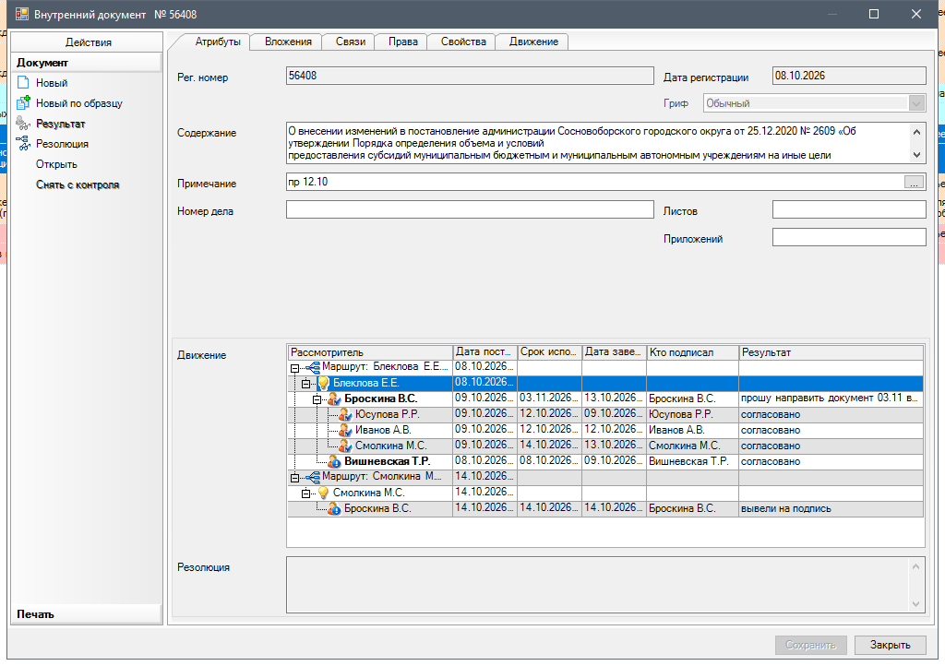

Рассылка:
КФ, ЦБ, КЖКХ,
пресс-центр, прокуратура

